Муниципальное бюджетное дошкольное образовательное учреждение «Центр развития ребенка – детский сад №50 «Светофорик»
города Невинномысска

Творческая мастерская «Волшебный мир театра»

Занятие №3
«Театральная кукла своими руками»

Составил: Гребеник Зоряна Михайловна
воспитатель МБДОУ №50
г. Невинномысска
Дата проведения: январь 2021

Тема: «Театральная кукла своими руками»

Цель: повышение педагогической культуры родителей по проблеме гармоничного развития дошкольников через театрализованную деятельность.

Задачи:
- Формировать представления родителей о способах организации театрализованной деятельности в домашних условиях.
- Способствовать вовлечению родителей в совместную с детьми театрализованную деятельность через создание театральной куклы своими руками.
- Организовать театрализованный практикум по овладению родителями техникой создания пальчиковой куклы.
Литература:
- Артемова Л.В. Театрализованные игры дошкольников: Кн. Для воспитателей дет. Сада. – М.: Просвещение, 1991
- Калинина Г. Давайте устроим театр! Домашний театр как средство воспитания. – М.: Лепта-Книга, 2007.
- Рахно М.О. Домашний кукольный театр. - Ростов н/Д.: Феникс, 2008.

Формы работы:
- Консультация «Театральная кукла своими руками»
- Мастер-класс «Мастерская пальчиковой куклы» (по мотивам сказки «Дюймовочка»)
Ход встречи:

Теоретическая часть.
- Консультация для родителей на тему: «Театральная кукла своими руками»

Ох уж эти удивительные куклы!
Предлагаем Вам устроить вместе с ребенком познавательное и веселое путешествие в мир кукол. А кукольный театр можно создать своими руками.
Многие мамы, которые играли с детьми куклами-перчатками, согласятся: для ребенка это действительно чудо. Ребенок часто старается одушевить игрушку, относится к ней, как к живой. А если она еще и двигается, разговаривает, радуется и грустит, то может надолго стать настоящим другом. Наверняка, вы уже побывали в кукольном театре и с удивлением наблюдали, как искренне кроха смеется веселым проделкам героев. Или может совсем по-настоящему расплакаться, жалея куклу. В этом нет ничего удивительного. Для ребенка кукла – живая и настоящая. И часто именно кукла может в два счета объяснить то, что маме не удавалось втолковать упрямому сыну или дочурке.
Создавая домашний кукольный театр, вы вместе с ребенком примеряете на себя множество ролей: будете делать кукол, рисовать декорации, писать сценарий, оформлять сцену, продумывать музыкальное сопровождение и, конечно, показывать сам спектакль. Только представьте, сколько творчества, смекалки, уверенности в себе потребует это занятие от ребенка. А еще тренировка мелкой моторики, развитие речи, художественного вкуса и фантазии, познание нового и интересного, радость совместной деятельности с близкими людьми, гордость за свои успехи… Действительно, создание домашнего кукольного театра настолько развивающая и многогранная деятельность, что стоит не пожалеть на это времени и сил. Итак, попробуем…
Какие бывают куклы?
Существует множество видов кукол для театра: марионетки, тростевые, планшетные, куклы-перчатки и даже пальчиковые куклы. Марионетка - это кукла на ниточках. Суставы у такой куклы подвижные, поэтому она может ходить и танцевать почти, как настоящая. Обычно их делают из дерева. Но, если пофантазировать, марионетку можно сделать из пенопласта, картона, консервных банок, пластиковых бутылок и даже спичечных коробков. Бывают и куколки-малышки, которые одеваются на пальчики. Их легко сделать, свернув в трубочку бумагу, разрисовав красками или фломастерами и приклеив ушки, усики и другие необходимые детали. Такие куколки просто не заменимы в дороге или длинной очереди, когда нужно чем-то развлечь малыша. Ну, а если куколок под рукой нет, можно просто разрисовать фломастером пальчики и показать веселый пальчиковый театр. Но, конечно, для домашнего театра чаще всего используются куклы-перчатки.
Куклы-перчатки
Перво-наперво, необходимо сшить саму перчатку, которая будет играть роль туловища куклы. Но сначала нужно сделать выкройку. Положите на бумагу руку в таком виде, как будто на нее одета кукла (указательный палец управляет головой, большой и мизинец - руками, два других пальца поджаты). Теперь обведите руку с припуском на объем. Если кукла шьется для малыша, то обводить нужно его ручку. По бумажной выкройке сделайте выкройку из ткани. Ткань должна быть мягкой и достаточно плотной. Подойдет байка, бязь или флиз. Теперь сошьем перчатку и наша основа готова. Сделать голову для куклы можно разными способами. Самый простой — модифицировать старую мягкую игрушку или куклу, пришив ее голову, ладошки, хвост к нашей перчатке-основе. Для этих же целей можно купить дешевые мягкие игрушки и вместе с малышом «оживить» их, превратив в куклы-перчатки. Но есть способ поинтересней, который, кстати, используется и при изготовлении кукол для профессионального кукольного театра.
Пишем сценарий
Выбор постановки во многом определяется возрастом ребенка. Чем он младше, тем проще должен быть ваш спектакль. Но, в любом случае, идеальными будут народные и авторские сказки. Можно, конечно, взять текст
сказки и разыграть его слово в слово. Но гораздо интересней сказку немного изменить: добавить смешные эпизоды и слова героев, переделать концовку, ввести новых персонажей. Например, пофантазируйте, как бы колобок смог обмануть хитрую лисичку, а козлята – злого волка, и придумайте старую сказку на новый лад. Не менее интересно сочинить и разыграть свою собственную историю. Особенно, если вы придумаете и смастерите оригинальную куклу, которая и будет главным героем, и, возможно, станет визитной карточкой вашего театра. Это может быть какой-нибудь совершенно фантастический персонаж с необычной внешностью и именем.
- Мастер-класс «Мастерская пальчиковой куклы»
(по мотивам сказки «Дюймовочка»)
Уважаемые родители! Предлагаем Вашему вниманию несколько вариантов удивительных мини-кукол. Эти куклы способны всего лишь на пальчике вызвать смех, либо сочувствие. Они очень маленькие, с пальчик, дюйм.
Обращали ли вы внимание, как ваш малыш играет со своими игрушками? Занимаясь с куклами, зверюшками или машинками, ребёнок выступает в роли учителя, доктора, полицейского, пожарного, проговаривая слова и за себя, и за своих подопечных. Ролевые игры очень нравятся детям, поскольку они помогают познавать окружающий мир. Проживая взрослую жизнь «понарошку», малыш приобретает необходимый жизненный опыт, получает навыки общения, совершенствует разговорную речь. Хотите поучаствовать в забавах малыша, помочь ему получить новые знания? Тогда сделайте для ребёнка пальчиковый театр своими руками.
Сегодня мы расскажем о том, как самостоятельно сделать для малыша это увлекательное занятие. Конечно, в наше время нет ничего невозможного, и весь антураж и «актёров» для театра можно купить. Но гораздо интереснее и важнее сделать всё самим.
Делаем ширму
Прежде всего вам необходимо обустроить настоящую театральную сцену с кулисами и декорациями, а говоря проще - сделать ширму. Поскольку пальчиковый театр довольно миниатюрный, подойдёт обычная картонная коробка. Заднюю стенку удалите, а в передней вырежьте окошко - сцену. Коробку задекорируйте по своему усмотрению цветной бумагой, яркими кусочками ткани, фольгой или разрисуйте красками. Не забывайте про занавес. Подойдёт красивый лоскут материи, собранный «на кулиску». Обязательно подключайте к работе ребенка, заинтриговав его предстоящим сюрпризом. Ширму можно сшить из куска ткани и затем натягивать её между двумя стульями или в дверном проёме.
Продумайте, какие спектакли вы будете ставить в первую очередь, и запаситесь необходимым реквизитом. Например, для «Трёх медведей» вам понадобится игрушечная мебель, для «Колобка» - атрибуты леса (деревья и кусты), для «Красной шапочки» - корзинка и т.п. Когда сцена и декорации готовы, можно приступать к изготовлению труппы.
Мастерим кукол для пальчикового театра
Актёры для нашего театра должны быть небольшими и легко надевающимися на палец. Способов изготовления игрушек может быть несколько. Рассмотрим их по порядку
Из солёного теста
Вылепить героев сказок для вашего театра можно из солёного теста. Для его приготовления вам понадобятся:
- 1 стакан муки;
- 1 стакан мелкой соли;
- 6 столовых ложек растительного масла;
- вода.
Все ингредиенты соедините и хорошо вымешайте. Тесто должно быть эластичным и не крошиться. Для прочности можно добавить 2–3 ложки сухого обойного клея. Вылепите из теста всех персонажей. Готовые изделия подсушите в духовке или на солнце. После полного высыхания приступайте к раскрашиванию и декорированию. Красить лучше всего акриловыми красками, а окончательно закрепить работу - лаком. Не забывайте привлекать малыша к изготовлению игрушек, поручив ему лепить более простые экземпляры и раскрашивать их.

Из ткани или пряжи
Пальчиковый театр своими руками. Если вы хоть немного владеете крючком или спицами, то героев будущих спектаклей можно связать из остатков пряжи. Маленькому ребёнку такая технология ещё недоступна, но вы можете поручить карапузу наклеивать куклам глазки из бусинок или бумаги, привязывать хвостики и т. п. Яркие вязаные куклы украсят любую постановку.
Ещё одна замечательная идея - пошить кукол из цветного фетра. Это можно сделать вручную или на швейной машинке. Выкройки персонажей основных сказок можно найти в интернете. Распечатайте их, переведите на ткань, вырезайте и шейте. Не забывайте в готовых игрушках оставлять отверстие для пальца. Глаза, рот и нос можно аккуратно вышить нитками, волосы и шерсть - сделать из пряжи. Вязаные или сшитые игрушки долговечны. Сделанные вами герои смогут кочевать от представления к представлению.
Из бумаги
Для изготовления бумажных артистов вам нужно будет взять:
- белую или цветную бумагу;
- ножницы;
- цветные карандаши, фломастеры или краски;
- клей ПВА.
Сделать игрушки из бумаги можно по-разному. Например, скачать из интернета шаблоны-схемы, распечатать их и склеить. Или самому нарисовать выкройку, раскрасить будущего персонажа, вырезать и соединить при помощи клея. Если вы знакомы с оригами, то актёров легко сложить из бумажного листа, используя эту технику, а затем раскрасить и приделать необходимые детали. Пальчиковых кукол можно изготовить, используя технику папье-маше, использовав в качестве основы небольшой воздушный шарик.

Единственным минусом бумажных кукол является их недолговечность, они могут прослужить всего один-два спектакля. Но в этом же и их преимущество, поскольку у вас появится повод к каждой новой постановке снова приниматься за работу, совершенствуя мастерство. Тем более что изготовление бумажных кукол вполне по силам и маленькому ребёнку.
Из шариков
Очень интересная идея - делать пальчиковых кукол из шариков для пинг-понга. В шарике прорежьте отверстие для пальца, а затем декорируйте, как вам подсказывает фантазия. Для шерсти животных или волос подойдут кусочки меха или остатки пряжи, глаза и нос - бусины или пуговицы, рот можно нарисовать фломастером. Из лоскутков ткани сшейте для актеров одежду, вставив в верхнюю часть резинку, чтобы закрепить платье на пальце.
Из дерева
Если папа или дедушка владеет токарным делом, можно выточить кукол из дерева. После обработки шлифовальной бумагой артистов нужно будет раскрасить и покрыть лаком. Такие игрушки, вне всякого сомнения, станут украшением вашей труппы.
Работаем над спектаклем
Когда и декорации, и актёры готовы, можно приступать к самому спектаклю. Совсем необязательно инсценировать известную сказку. Вы можете придумать сценарий самостоятельно, разыгрывая, к примеру, конфликтную ситуацию, которая недавно произошла с участием вашего малыша на улице или в магазине. Посмотрев на себя со стороны, посмеявшись вместе с вами над капризным зайкой, ленивой кошечкой или грубияном-мишкой, ребёнок научится критически оценивать своё поведение. Только обязательно придерживайтесь принципа: смеяться не над малышом, а вместе с ним. Вводите в спектакли новых персонажей, переделывайте произведения, пусть концовка сказки окажется для ребёнка неожиданной - лиса не съела колобка, он убежал и поёт весёлую песенку, охотники не застрелили волка, он лихо отплясывает вместе с бабушкой и Красной шапочкой. Малышу нравится, когда всё заканчивается хорошо, это приносит ему положительные эмоции, поднимает настроение. Домашний пальчиковый театр - это средство не только для воспитания карапуза, но и для объединения семьи. Придумывайте роли и для папы, и для бабушки с дедушкой, и для других ребятишек. Обязательно подготовьте музыкальное сопровождение для ваших спектаклей, запишите различные звуки - шум дождя, стук копыт, шорох листьев. Поручая малышу роль, не забывайте, что ребёнок не профессиональный артист и не сможет запомнить большой и сложный текст. Пусть добавляет слова от себя, импровизирует. Это не только помогает развитию речи, но и побуждает кроху фантазировать, стимулирует воображение. Домашний пальчиковый театр - это возможность в игровой форме показать ребёнку наглядные примеры дружбы и взаимовыручки, честности и трудолюбия, доброты и сострадания. Кроме того, театр учит и воспитывает карапуза, развивая у него: эстетические и творческие наклонности; умение мастерить, создавать вещи своими руками; вдохновение и фантазию.
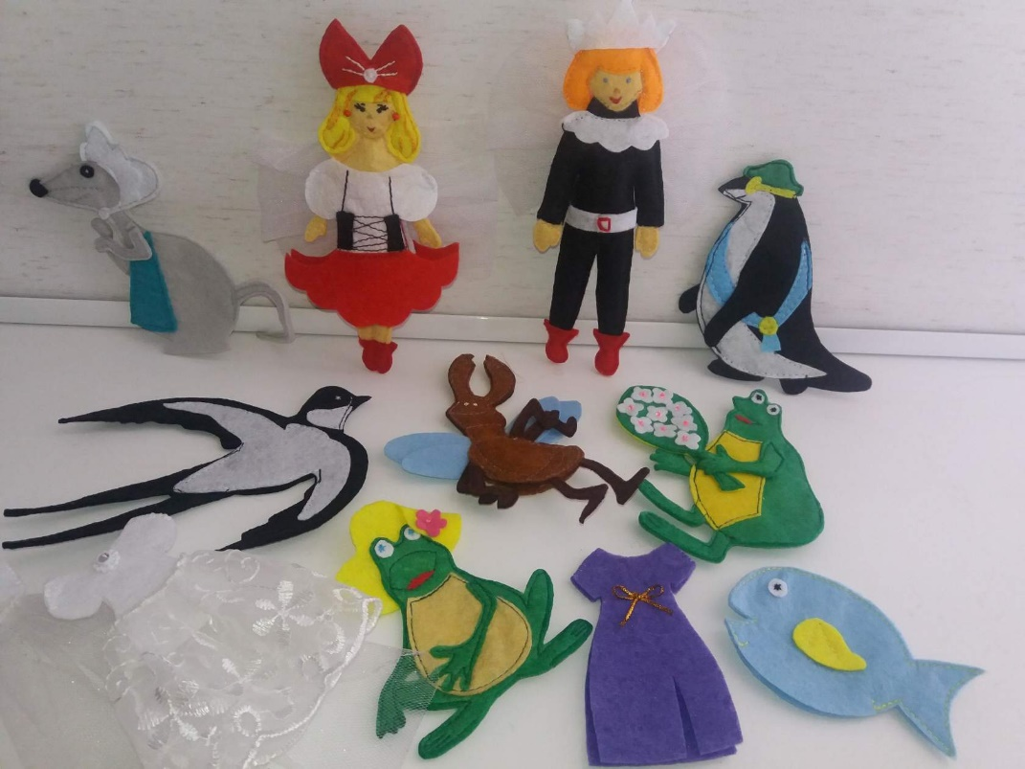
Сейчас предлагаем мастер-класс по созданию сказочных образов по мотивам сказки «Дюймовочка».
Лягушка. Подготовим такие детали: 2 основы, деталь для глаз из белого фетра и ещё два чёрных овала для глаз.
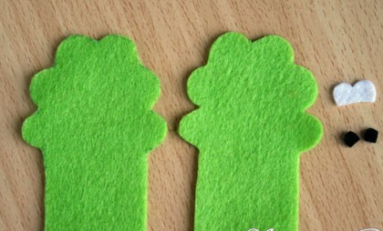
Мелкие детали можно приклеивать на фетр. Наносим клей момент на белую деталь и клеим её на переднюю часть. Затем приклеим сверху чёрные глазки. Красными нитками швом «назад иголка» вышиваем рот.
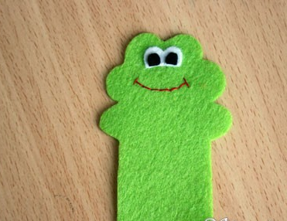
Теперь складываем две части тела и сшиваем, используя петельный шов.
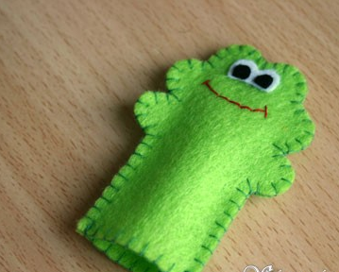

Мышь полевая. Необходим фетр серого цвета.
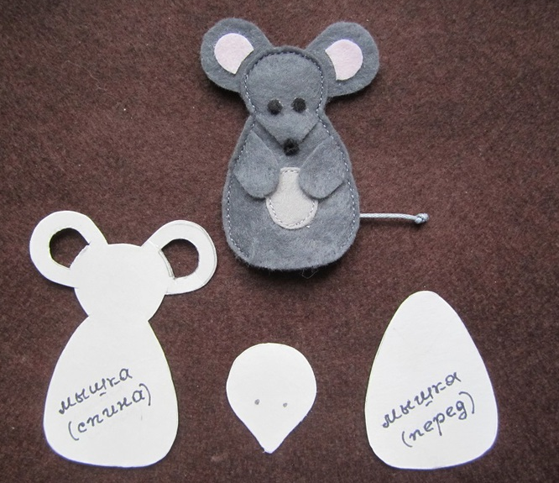
Наконец, вариант создания Дюймовочки и ее принца.
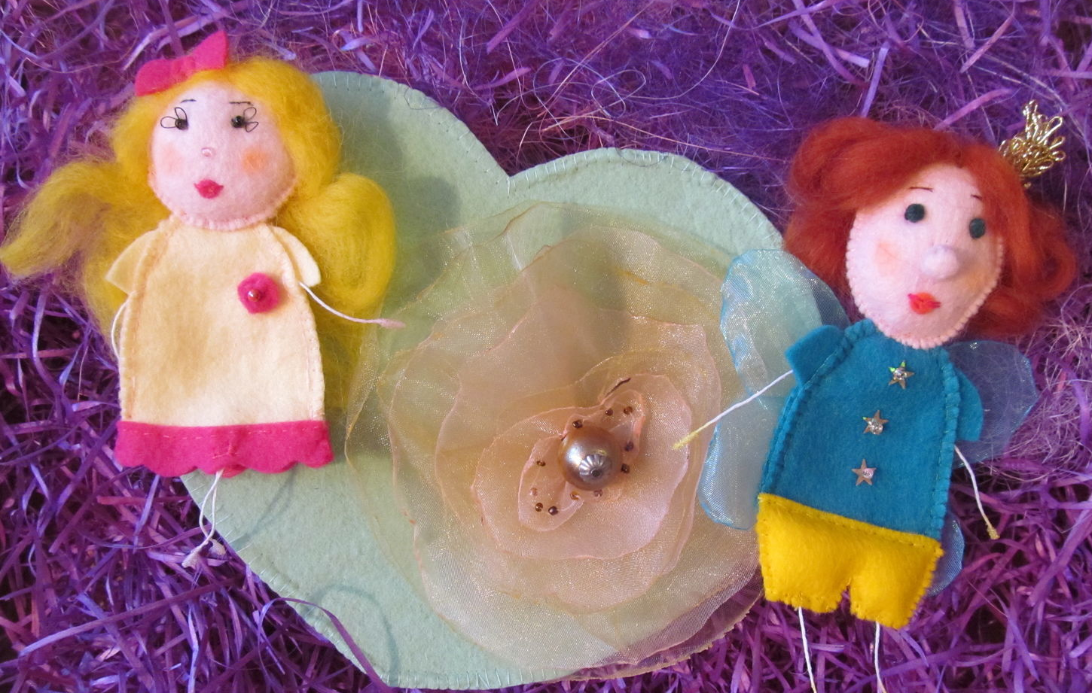
Куклы, созданные своими руками, вдохновляют не только на творческое созидание и поиск. Это неповторимые эмоции при создании куклы и ожидание представления, игры, сказки.

Приложение 1
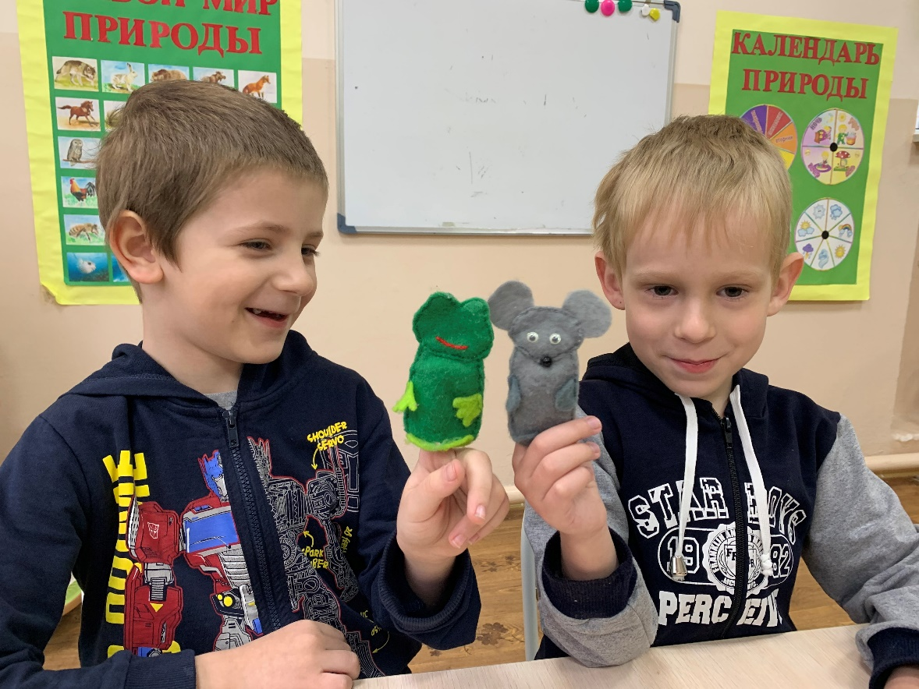
Фото 1. Веселый ролевой диалог в исполнении воспитанников группы.

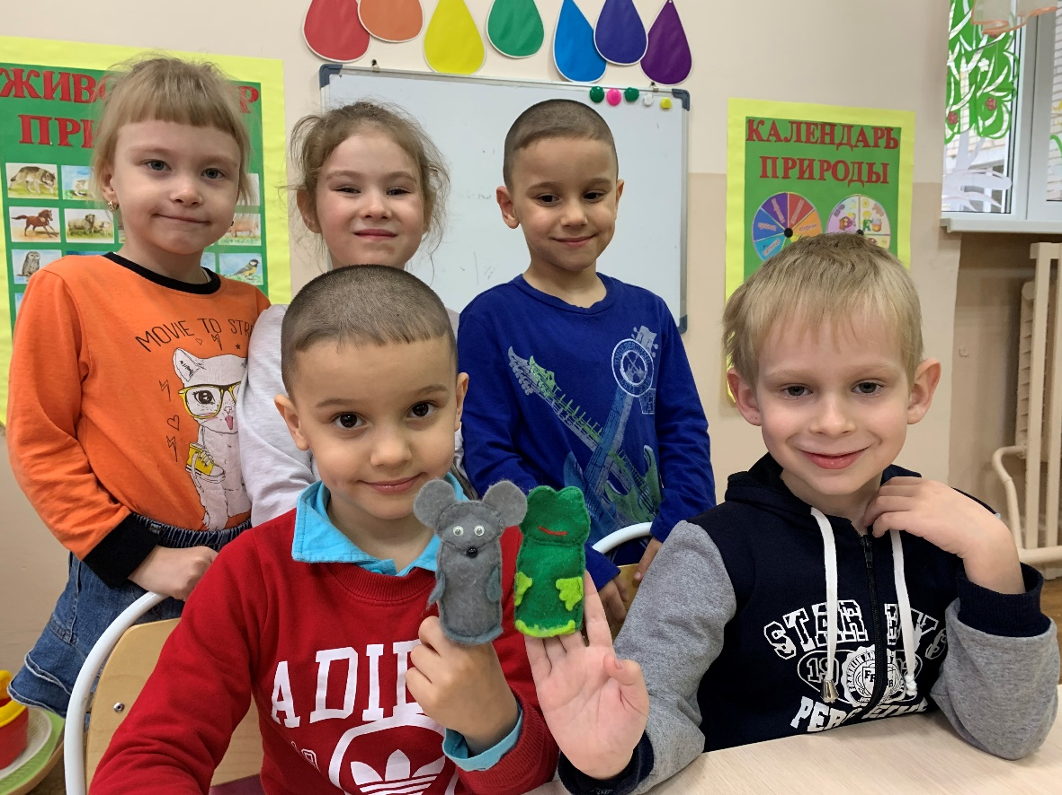
Фото 2. Веселые сказочные герои на ловких пальчиках ребят.

